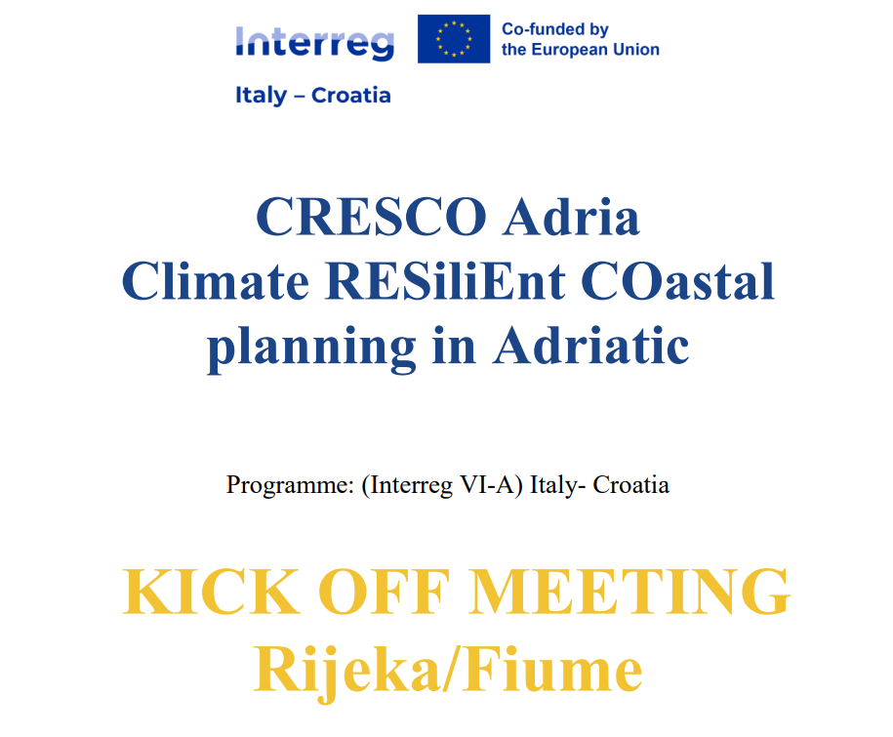

Vi informiamo che il 26 maggio si terrà presso l'Università di Fiume, Facoltà di Economia e Commercio di Fiume, Croazia, il Kick-off Meeting del Progetto Interreg Italia-Croazia ITHR0200245 "Cresco Adria"
Il progetto Cresco Adria è coordinato dall'Università di Fiume, Facoltà di Economia e Commercio, che guida una rete di partner composta dall'Istituto per la pianificazione territoriale della County of Primorje-Gorski kotar; dall’ Università di Fiume, Facoltà di Ingegneria Civile; dal Comune di Sali; dalla Città di Crikvenica Hrvatska; dalla Regione Abruzzo; dall’ Università degli Studi di Camerino, con la Scuola di Architettura e Design
Informazioni sul progetto:
La mitigazione dei cambiamenti climatici e l'adattamento ad essi dovrebbero essere considerati processi da incorporare e integrare in molteplici politiche, strategie, piani e programmi a diversi livelli e per diverse finalità settoriali e intersettoriali. Ci si aspetta che il livello locale svolga un ruolo importante nel trasformare la società in un sistema più resiliente e meglio adattato. Questo progetto mira a fornire conoscenze specifiche sulla pianificazione territoriale e locale per le comunità locali e regionali dell'Adriatico che desiderano pianificare la resilienza ai cambiamenti climatici e migliorare la loro capacità di adattamento. Città e regioni, se meglio preparate aumenteranno la sicurezza dei loro cittadini e la resilienza del loro territorio. I principali risultati attesi dal progetto sono: l'adattamento dei processi di pianificazione territoriale e il miglioramento delle conoscenze disponibili in materia di clima attraverso lo sviluppo di linee guida strategiche IT-HR sull'adattamento nel processo di pianificazione; la costruzione di Curriculum di istruzione superiore per l'apprendimento permanente inerente la transizione climatica.
Il progetto è iniziato ad aprile 2024 e ha una durata di 30 mesi

We would like to inform you that the Kick-off Meeting of the Interreg Italy-Croatia Project ITHR0200245 "Cresco Adria" will be held on the 26th of May at University of Rijeka, Faculty of Economics and Business Rijeka, Croatia
The Cresco Adria project is coordinated by the University of Rijeka, Faculty of Economics and Business, which leads a network of partners consisting of Institute for Spatial Planning of the County of Primorje-Gorski kotar; University of Rijeka, Faculty of Civil Engineering; Municipality of Sali; City of Crikvenica Hrvatska; Abruzzo Region; University of Camerino, with the School of Architecture and Design
About the Project:
Climate change mitigation and adaptation should be seen as complementary processes to be incorporated and integrated into multiple policies, strategies, plans and programmes adopted at different levels and for different sector and cross-sector purposes. The local level is expected to play a great role in transforming society into a more resilient and better adapted system. This Project is aiming to provide particular knowledge on spatial planning and science for policies, practical knowledge and
tools for the Adriatic local and regional communities wanting to plan resilience on climate change and improve their adaptation capacity. Better prepared cities and regions will increase the safety of their citizens and the resilience of their territory, assets and ecosystems. The main outputs that are expected from the project are adaptation of spatial planning processes along with the improvement of available climate related knowledge by developing the joint IT-HR Strategic Guidelines on Spatial Planning Process Adaptation (SG); Higher education curriculum for lifelong learning for climate transition developed and climate change adaptation plans developed for Croatian and Italian pilot project areas.
The project started in April 2024 and has a duration of 30 months.

